**Die Geschichte**

Euer Team ist ein Fischereiunternehmen, das versucht, möglichst viele Fische in einer bestimmten Anzahl von Runden zu fangen. Ihr konkurriert dabei mit anderen Fischereiunternehmen, die ein ähnliches Ziel haben. Das Team, das am Ende die meisten Fische gefangen hat, gewinnt.

Viel Erfolg und guten Fang!

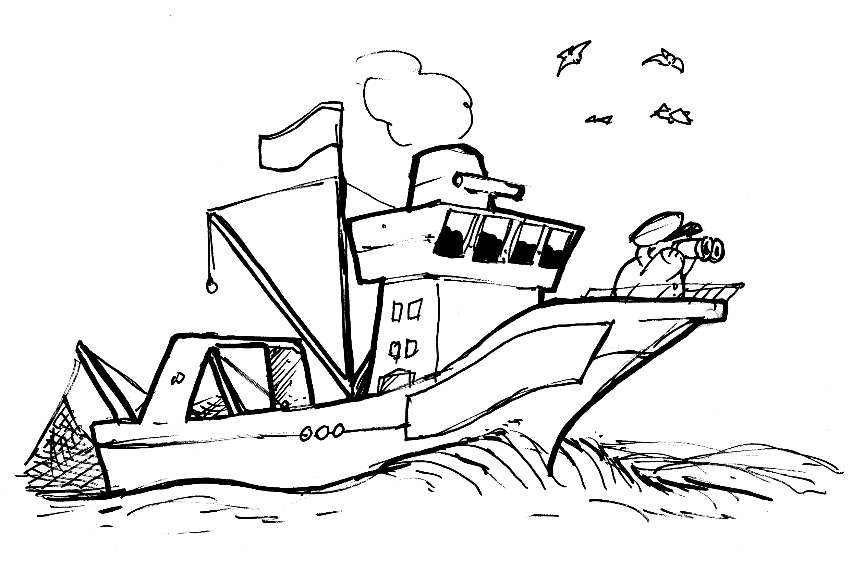

|  |  |  |  |  |  |  |  |  |  |  |  |
| --- | --- | --- | --- | --- | --- | --- | --- | --- | --- | --- | --- |
| Runde | 1 | 2 | 3 | 4 | 5 | 6 | 7 | 8 | 9 | 10 |  |
| Gewünschter  Fang (0-9) |  |  |  |  |  |  |  |  |  |  |  |
| Aktueller Fang  (von Spielleitung) |  |  |  |  |  |  |  |  |  |  |  |

**Ablauf der Runden**

1. Entscheidet, wieviel Fisch (0 bis 9) ihr in dieser Runde fangen wollt und schreibt die Zahl in die Spalte „gewünschter Fangquote“.
2. Gebt euren Teambogen der Spielleitung. In zufälliger Reihenfolge werden die Fänge dann in eure Tabelle eingetragen und der Bogen an euch zurückgegeben. Wenn euer Fangziel über der verbleibenden Fischpopulation liegt, erhaltet ihr leider keine Fische.

**Fischbestände**

Das Meer hat eine maximale Kapazität von 50 Fischen. Jede Generation an Fischen kann am Ende einer Runde eine Anzahl an neuen Fischen in Höhe des aktuellen Bestand bis zur maximalen Kapazität des Lebensraums hervorbringen.